.

向日葵达龙云

联合品牌方案书

上海贝锐信息科技股份有限公司

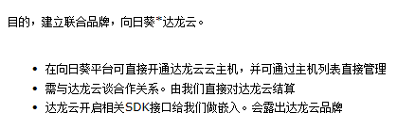

|  |  |  |
| --- | --- | --- |
| 版本 | 描述 | 时间 |
| V1 | 合作方案初版，描述双方资源提供，及初步合作方式 | 2019-9-5 |

目 录

向日葵达龙云 1

联合品牌方案书 1

1. 达龙云业务分析 2

1.1. 达龙云业务模式 2

1.2. 向日葵接入达龙云品牌 4

1.3. 合作可能性 4

2. 向日葵接入达龙云SDK 4

2.1. 接入功能流程图 5

3. 达龙云联系方式 5

# 达龙云业务分析

指导思想：达龙云电脑的使命：解决全球10亿游戏玩家终端问题

## 达龙云业务模式

类似于网吧：

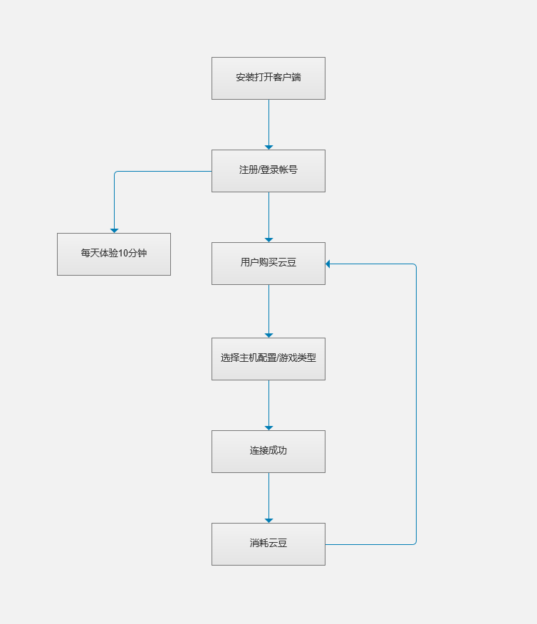

## 向日葵接入达龙云品牌

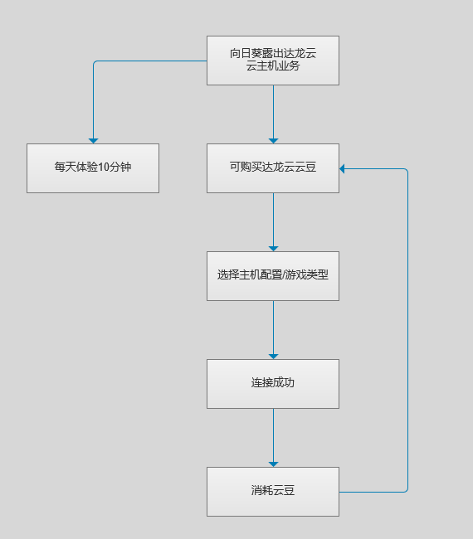

## 合作可能性

1. 向日葵露出试用达龙云服务入口，在向日葵软件中可连接达龙云主机，给向日葵用户推广云主机服务，提供云豆购买入口（对达龙云好处：拓展品牌及业务范围）
2. 向日葵游戏版用户可获得达龙云-云豆
3. 向日葵游戏版_达龙云特别版：可使用达龙云游戏键盘，卖贵一点，与达龙云分成
4. 云豆抽成

# 向日葵接入达龙云SDK

目的：

①购买云豆

②可连接达龙云云电脑

## 接入功能流程图

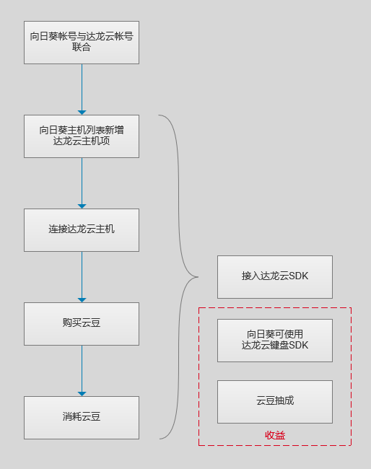

# 达龙云联系方式

